|  |
| --- |
| Laboratorios de computación salas A y B |

|  |  |  |
| --- | --- | --- |
| Profesor: | Quezada Reyes Cintia M.C. | |
| Asignatura: | Fundamentos de Programación | |
| Grupo: | 1 | |
| No de Práctica(s): | 01  na Dulce Monica | |
| Integrante(s): | Gallegos Gallegos Alan | |
|  | Ibáñez López Lena Alonso | |
|  | Pantaleón Martínez Alejandro | |
| Serrano Gaona Gabriel Alejandro | |
| Semestre: | 2017-2 | |
| Fecha de entrega: | 08 / Febrero / 2017 | |
| Observaciones: |  | |
|  |  | |
| CALIFICACIÓN: | |  |
|  |

# Reporte de práctica 01.

En esta práctica realizamos 10 actividades en las cuales tuvimos que utilizar las herramientas que nos ofrecen los buscadores de internet, en este caso Google y Google Académico.

1. Nombre de la pintura de Monet, exhibida en el “Museo del Jeu de Paume” en París cuya imagen es:

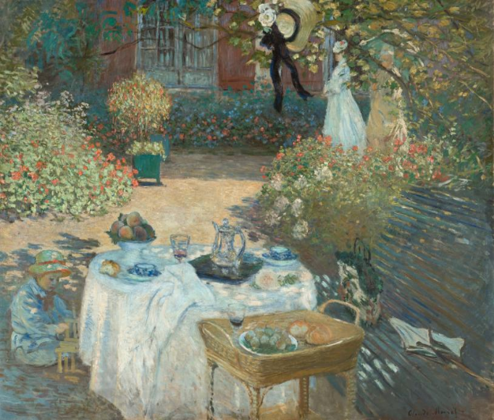

El nombre original de la pintura es “le déjeneur”, que traducido es “el desayuno”, pintada en 1874 por Charle Monet, con la técnica óleo sobre lienzo.

Para encontrar el nombre de la pintura tuve que poner en el buscador imágenes pinturas de Monet y estuve buscando en las distintas imágenes hasta que la encontré, ingrese a la página de la cual provenía la imagen y vi que es la página de una tienda de pinturas que se basa en el museo Musée d’Orsay para su información.

<http://museoteca.com/r/es/work/938/monet_claude/el_desayuno_panel_decorativo/!/>

1. Mencione al menos dos bibliotecas digitales de las que puedan descargar revistas científicas y mencione el procedimiento para la descarga.
2. Centro de Investigación y de Estudios Avanzados del Instituto Politécnico Nacional (CINVESTAV). es una biblioteca digital en la que se pueden ver y descargar revistas que ahí se publican, simplemente abres el link de la revista y te manda a una página con varios pdf que son partes de la revista dividida en capítulos, solo se abre y se descarga el pdf.

<http://www.cinvestav.mx/Difusion/Revistas/RevistaCinvestav.aspx>

1. Biblioteca Virtual Universidad Veracruzana. Es una biblioteca que tiene revistas virtuales que se pueden buscar y descargar, solo se selecciona e igualmente se descargan los pdf.

<http://revistas.uv.mx/>

1. Grafique la función cos(x) desde el intervalo -2π a 2π, usando la entrada de datos del motor de búsqueda de Google.

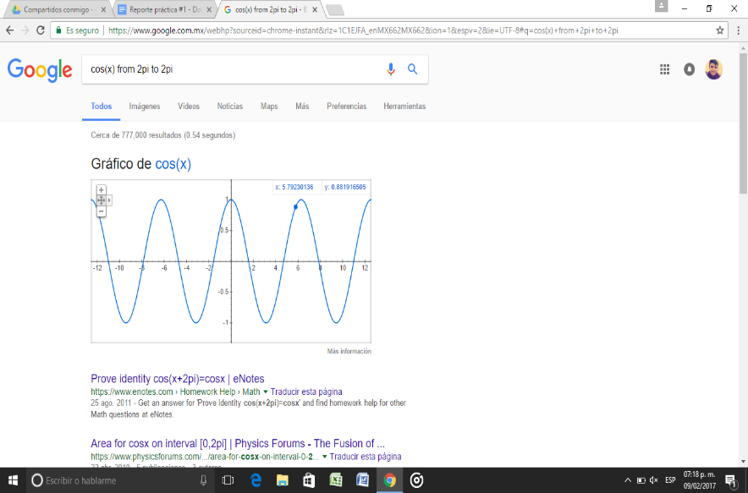

Para esto solo tuvimos que poner en el buscador el comando respectivo.

<https://www.google.com.mx/webhp?sourceid=chrome-instant&rlz=1C1EJFA_enMX662MX662&ion=1&espv=2&ie=UTF-8#q=cos(x)+from+2pi+to+2pi>

1. Visitar el Paseo Virtual – Instituto Nacional de Antropología e Historia, navegar a través del sitio web y explicar cómo es el procedimiento para navegar, así como el nombre de las salas que visitaron.

En el buscador se escribió “paseo virtual museo de Antropología”, lo que nos proporcionó una serie de links de los cuales el primero nos conduce a la página principal del recorrido. Una vez ingresamos, en la parte superior derecha se encuentra una pequeña introducción de lo que tratara el recorrido virtual a lo largo del INAH.

En la parte inferior se encuentran varias pestañas que nos llevan a distintas secciones, la que se utilizó fue la pestaña “recorrido virtual”. Dicha pestaña nos permite hacer una visita por el museo y nos coloca en el vestíbulo donde hay un video que habla sobre los antecedentes del museo.

Es posible utilizar el cursor para moverse dentro del museo y así poder visitar las salas, de igual forma con la rueda del mouse se hace zoom a las partes de interés.

La primera sala que se visitó fue la Sala Maya, en donde se aprecian diversos objetos como los códices mayas, solo fue posible ingresar aquella sala debido a que las flechas que te guían te regresan al mismo sitio.

<http://www.inah.gob.mx/paseos/mna/>

1. Utilizar el motor de Google académico para realizar una investigación sobre el tema de la arquitectura de la máquina.

**La arquitectura de la máquina.**

Está constituida por los elementos que son visibles para el programador, es decir en las cuestiones lógicas operacionales, algunos ejemplos podrían ser un conjunto de instrucciones y números de bits para representar datos.

A su vez es importante tomar en cuenta la estructura y el funcionamiento, la primera es el modo en el que los componentes están interrelacionados y lo segundo es la función de cada componente individual como parte de la estructura general.

A groso modo, las funciones básicas son: Procesamiento de datos, Almacenamiento de datos, Transferencia de datos y Control. Y por parte de la estructura están: CPU (Central Power Unit), Menoría Principal, E/S y Sistema de interconexión. Cabe resaltar que cada una de las estructuras y funciones se van ramificando en unas más específicas.

Para dicha investigación se utilizó el buscador de Google Académico, del cual obtuvimos una presentación acerca de la organización y arquitectura de las computadoras, para esto fue importante cambiar las palabras al momento de su búsqueda ya que al buscar arquitectura de la máquina nos ofrecía resultados alusivos a diversas maquinas e inclusive a la arquitectura misma.

También fue importante la utilización de comandos, ya que con ayuda del comando intitle y el de intext, fue posible darle el sentido que buscábamos de la investigación, el tratar cuestiones de programación.

<http://tesuva.edu.co/phocadownloadpap/Organizacon%20y%20arquitectura%20de%20computadores.pdf>

Revise las búsquedas especializadas sugeridas en la práctica, distinga la diferencia de resultados entre cada opción.

* Busque “lenguaje”

En cuanto a Google Académico, tuvo como resultados varios archivos en pdf o libros que contenían en su título la palabra lenguaje, este se estudiaba desde diversas materias tales como la psicología, la filosofía e inclusive con relación al internet.

Por otra parte, en Google se obtuvieron definiciones de algunas páginas y blogs, inclusive noticias.

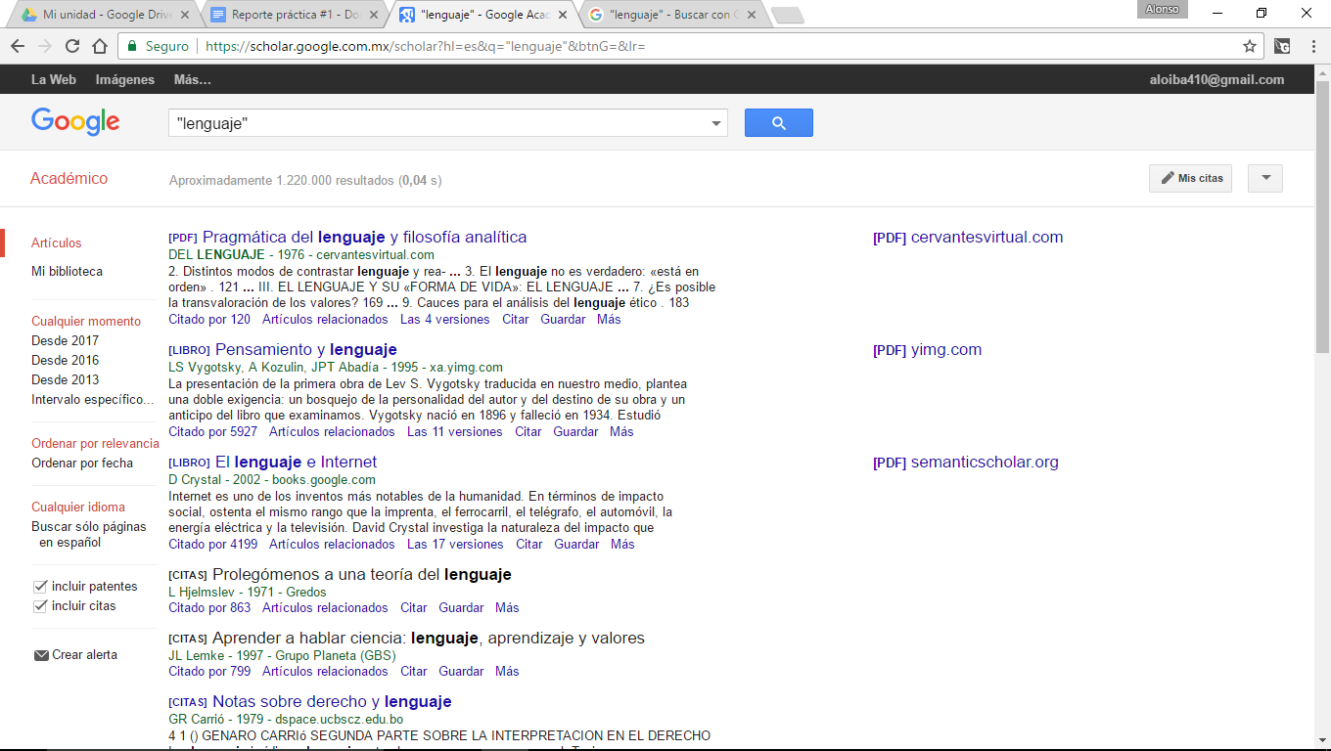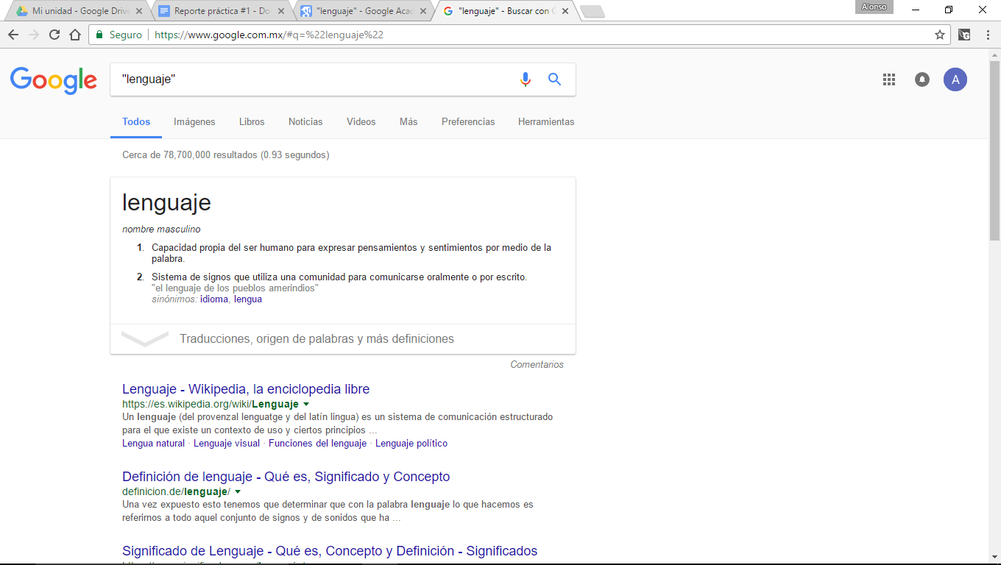

* Busque defina: lenguaje

Para esta búsqueda, tanto el Académico como el normal, devolvieron resultados muy similares a la anterior, con la diferencia de que en Google solo ofrecía páginas de enciclopedias o de diccionarios en línea.

* Busque ~lenguaje

Al realizar esta búsqueda en ambas opciones los resultados que se obtenían tenían resaltados en negritas la palabra lenguaje, en el caso de Google volvieron a aparecer noticias.

* Busque intitle: “lenguaje C”

En google académico obtuvimos libros y citas referentes al lenguaje c, en cambio en google obtuvimos en su mayoría páginas de cursos en línea y tutoriales de programación, además de imágenes.

* Busque intitle:” lenguaje C” filetype: pdf

En Google Académico obtuvimos archivos en pdf que contenían “lenguaje C” ya sea en el título o en contenido de los links, los cuales algunos de ellos eran libros en formato pdf.

En cuanto a Google, se obtuvieron archivos pdf de presentaciones o de cursos acerca de programación.

* Busque intitle:” lenguaje c” intext: microprocesador.

En esta búsqueda, en cuanto al Académico, se obtuvieron que todos los títulos de los links decían “lenguaje c” y en su contenido estaba resaltado en negritas “microprocesador”, la mayoría de los archivos eran artículos científicos que se encontraban en formato pdf o HTML.

Para Google, los resultados fueron referentes a páginas o blogs referentes a cursos de programación, resaltando la parte en la que hablan de microprocesadores.

* Busque intitle:” lenguaje c” filetype: pdf 2014...2015

En Google Académico había solo dos archivos, ambos en pdf, los cuales hablaban acerca de IOS, Android y Linux. En cambio, en Google, la mayoría de los archivos eran referentes a programas, materias, horarios, sin contener alguna información acerca de lenguaje c.

Ahora utilice solo Google ¿Qué diferencias existe al emplear Google Académico y Google?

En esta actividad al utilizar el buscador de Google Académico pudimos obtener archivos que en su mayoría eran de Universidades o Artículos Científicos, lo que, a diferencia de Google, eran fuentes confiables, ya que este último nos ofrecía blogs en los cuales no sabemos mucho acerca de sus creadores o páginas con información muy básica, inclusive propagandas y publicidad.

Se podría decir que el utilizar Google Académico ofrece resultados más serios y formales, en su mayoría contaban con alguna institución a diferencia de Google que ofrecía blogs más para “aficionados” o “novatos” que expertos en algún tema.

Por lo que el saber utilizar los buscadores de forma correcta y con los comandos correctos, nos ofrece una herramienta de gran utilidad para la búsqueda de información que podría ayudarnos en alguna investigación.

1. Ingresar a la página <http://www.inah.gob.mx/paseos/templomayor/>, realice la visita virtual correspondiente. Anote sus comentarios.

Únicamente se copió el link que se nos proporcionó, y se pegó en la barra de direcciones del buscador para que de esta manera ingresemos al recorrido.

Primero nos encontramos en el vestíbulo donde nos presentan una maqueta de la ciudad de Tenochtitlan y también nos habla de la fecha en que fue fundada. La sala uno empieza a hablar sobre algunos antecedentes de la cultura mexica, la siguiente nos muestra objetos que fueron utilizados en sus rituales, así como la representación de ofrendas y algunas urnas.

Existe una sala dedicada a Huitzilopochtli, dios del inframundo. Conforme se avanza en el recorrido se aprecian distintas secciones las cuales nos hablan tanto de los orígenes como de las costumbres, religión, agricultura de los mexicas.

Cabe mencionar que es un recorrido muy completo y sencillo de manipular, sin embargo, no hay nada como vivir la propia experiencia.

1. Utilizar Google para obtener la gráfica de una función x^3+y^33. Observe la gráfica, obtenga otra gráfica de ser posible.

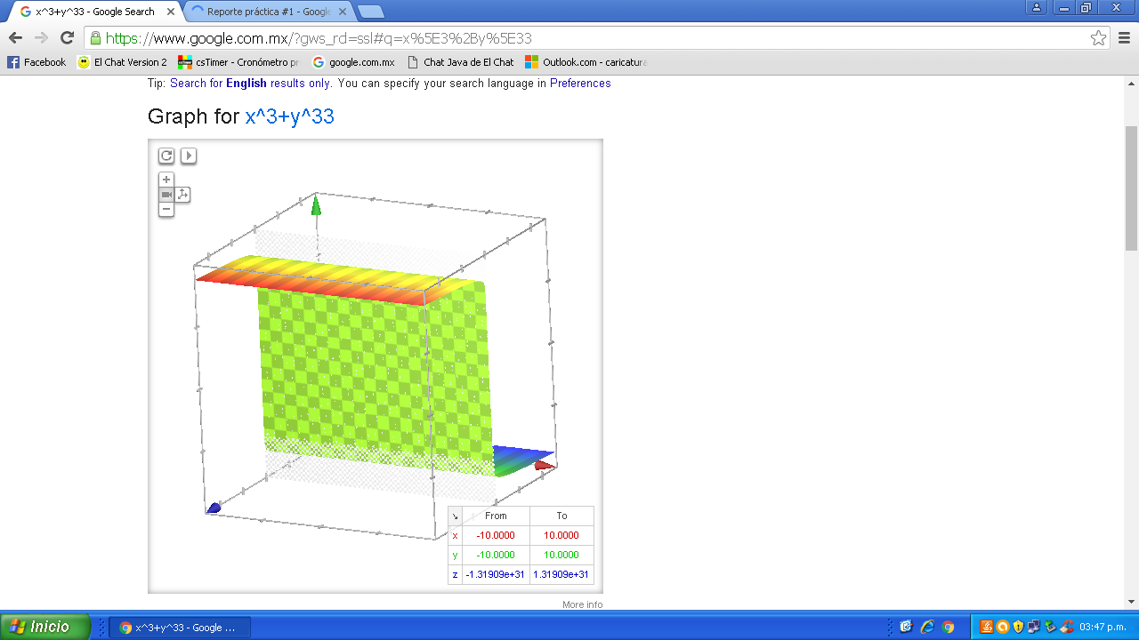

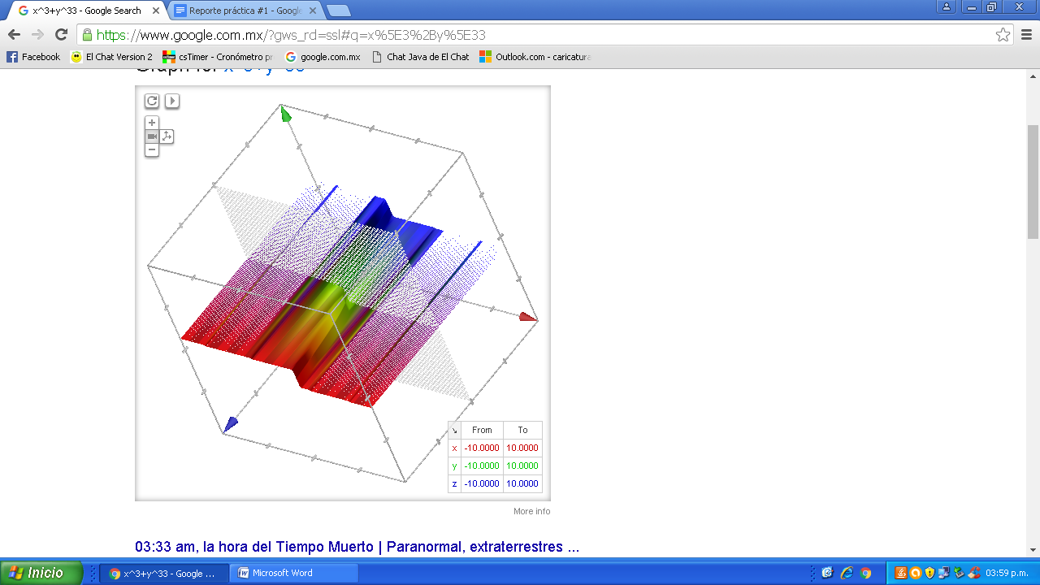

<https://www.google.com.mx/?gws_rd=ssl#q=x%5E3%2By%5E33>

1. Realice las siguientes conversiones, dentro de la barra de búsqueda de Google

* 10 libras a Kg

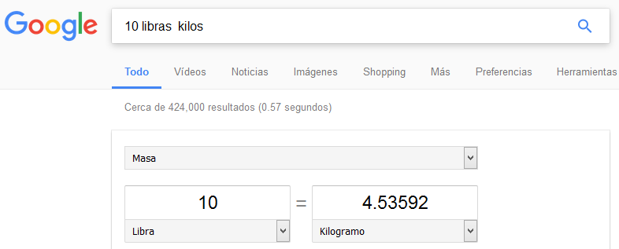

* 15 Grados centígrados a Kelvin

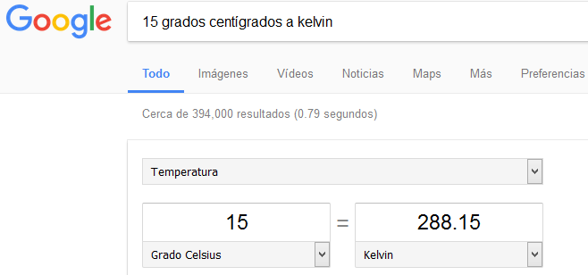

* 1 Milla a pulgadas

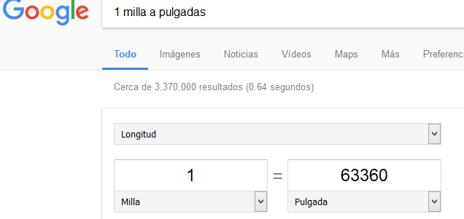

* 50 metros cúbicos a litros

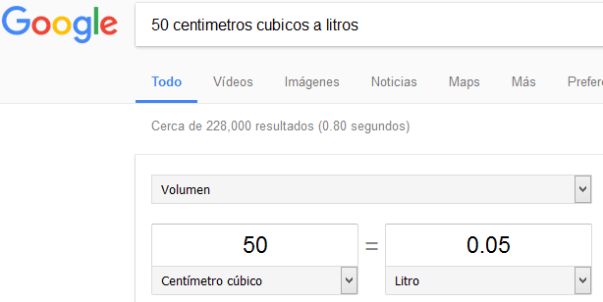

1. ¿Qué es Github?

Github es una plataforma de desarrollo colaborativo de software para alojar proyectos utilizando el sistema de control de versiones git.

Git es un software de control de versiones. El control de versiones, es la gestión de los diversos cambios que se realizan sobre un repositorio, y un repositorio es el nombre que recibe el lugar donde se aloja el código de un proyecto de desarrollo de algún lenguaje de programación. Mejora el software de los demás dándole un sistema de seguimiento de problema, además de tener una herramienta de revisión de código.

1. Incluya unas conclusiones grupales para la práctica.

Concluimos que durante esta práctica nos dimos cuenta de lo importante que son los buscadores, ya que hay veces que estos no nos otorgan un nivel de búsqueda eficiente, dándonos páginas que no son confiables para realizar investigaciones y sin ningún fundamento.

Por otro lado, existen buscadores que son más eficientes para un nivel de búsqueda confiable, algunos de ellos es google académico; nos dimos cuenta que al usar este buscador mejoró la calidad de las páginas encontradas, que tenían fundamento, más confiabilidad. Sin embargo, en estos buscadores se tiene que ser más específico para buscar los temas que se hace énfasis, ya que si no se es específico google académico arrojará páginas de alguna otra materia diferente de la que estamos buscando.

También le damos importancia a los comandos, los cuales nos sirven para una mejor búsqueda, por ejemplo, hay comandos que nos ayudan a realizar una búsqueda y obtener un tipo de documentación en particular.

# Referencias.

1. http://museoteca.com/r/es/work/938/monet_claude/el_desayuno_panel_decorativo/!/
2. http://www.cinvestav.mx/Difusion/Revistas/RevistaCinvestav.aspx
3. http://revistas.uv.mx/
4. https://www.google.com.mx/webhp?sourceid=chrome-instant&rlz=1C1EJFA_enMX662MX662&ion=1&espv=2&ie=UTF-8#q=cos(x)+from+2pi+to+2pi
5. http://www.inah.gob.mx/paseos/mna/
6. http://tesuva.edu.co/phocadownloadpap/Organizacon%20y%20arquitectura%20de%20computadores.pdf
7. http://www.inah.gob.mx/paseos/templomayor/
8. http://museoteca.com/r/es/work/938/monet_claude/el_desayuno_panel_decorativo/!/
9. http://www.cinvestav.mx/Difusion/Revistas/RevistaCinvestav.aspx
10. http://revistas.uv.mx/
11. https://www.google.com.mx/webhp?sourceid=chrome-instant&rlz=1C1EJFA_enMX662MX662&ion=1&espv=2&ie=UTF-8#q=cos(x)+from+2pi+to+2pi
12. http://www.inah.gob.mx/paseos/mna/
13. http://tesuva.edu.co/phocadownloadpap/Organizacon%20y%20arquitectura%20de%20computadores.pdf
14. http://www.inah.gob.mx/paseos/templomayor/
15. https://www.google.com.mx/?gws_rd=ssl#q=x%5E3%2By%5E33